Подвижное электрическое поле Е→ = B→ х V→
Из всех известных полей - электрического, магнитного, гравитационного и подвижного E-поля - единственными, которые не могут быть экранированы, являются индуцированное подвижное E-поле и гравитационное поле. Природа подвижного электрического поля весьма уникальна. Чтобы понять это более полно, мы должны начать с нескольких вводящих в заблуждение парадигм. Когда магнитный поток перемещается перпендикулярно проводнику, электродвижущая сила (ЭДС) индуцируется электромагнитно «внутри» проводника. «Внутри» является артефактом широко используемой аналогии, сравнивающей поток электрического тока в проводе с потоком воды в трубе. Теоретически это самая вводящая в заблуждение модель.
Истинное явление, которое имеет место быть, мало кто считал связанным с созданием пространственно распределенного электрического поля т.е подвижного. Происхождение модели, возникло в результате операции, называемой «резка магнитого флюса», самого обманчивого и вводящего в заблуждение термина.
Более подходящий термин «модуляция магнитного потока, изменяющаяся во времени», не подразумевает какого-либо разделения линий потока. На самом деле, линии потока всегда замыкаются сами на себя и математически выражаются линейными интегралами. Ошибочно использовать термин «резка флюса», который подразумевает изменяющееся во времени разделение, чего на самом деле никогда не бывает. Подвижное индуцированное E-поле фактически всегда создается в пространстве, занимаемо движущимся магнитным потоком. Это поле присутствует в пространстве независимо от того, присутствует ли в пространстве проводник, катушка или чего-либо.
В терминах определения скажем так: Когда магнитный поток векторной интенсивности В→ перемещается через область пространства с векторной скоростью V→, вектор электромагнитно-индуцированного подвижного электрического поля Е→ = B→ х V→, появляется в пространстве под прямым углом к векторям B→ и V→.
Следовательно, именно это поле связано с гравитацией, оно практически не экранируется. Это поле можно назвать подвижным электронным полем Е. Кажется что заряженные частицы в атоме действуют как крошечные магниты. Их движение в пространстве, окружающем атом, создавало бы это движущееся E-поле. Поле, создаваемое как положительными, так и отрицательными зарядами, в некоторой степени компенсируется, но из-за высокой орбитальной скорости отрицательного по сравнению с положительным, индуцированное поле отрицательного должно доминировать в результирующем поле. Поле, создаваемое этими зарядами, будет изменяться пропорционально обратному квадрату расстояния, аналогичному гравитации. Поле, создаваемое поступательным движением зарядов, будет меняться обратно пропорционально кубу расстояния.
Принцип суперпозиции полей, гласит: «Чтобы рассчитать результирующую интенсивность наложенных полей, каждое поле должно обрабатываться индивидуально, как если бы другое не присутствовало».
Результирующая получается векторным сложением каждого поля, рассматриваемого по отдельности.
Рассмотрим конструкцию которая включает две встречные бифилярные катушки, расположенные внутри полей двух мощных неодимовых магнитов. Когда ток в одной половине бифиляра Купера движется вверх, и ток, и магнитное поле подчиняются правилу правой руки. Результирующее подвижное E-поле Е→ = B→ х V→ будет вертикальным по отношению к обоим и направленным внутрь. В то же время ток в другой половине бифиляра Купера движется вниз, ток, так и магнитное поле подчиняются правилу правой руки. Результирующее подвижное E-поле снова вертикально Е→ = (-B→ х -V→) по отношению к обоим и направлено внутрь. Таким образом, результирующая напряженность Е-поля вдвое больше, чем у любого из бифиляров, взятых по отдельности.
Выражается оно математически так: Е→ = (B→ х V→) + (-B→ х -V→) = 2(B→ х V→).
Первый член уравнения представляет поток магнитного поля, когда электроны движутся в одном направлении, а второй определяет поток магнитного поля, когда электроны движутся в другом направлении. Измерения показывают, что напряженность поля прямо пропорциональна квадрату тока, через нагрузку в устройстве. Показания прибора всегда были близки к параболическим, что указывало на то, что источник имел безконечную емкость.
Тоже самое по Авточипу
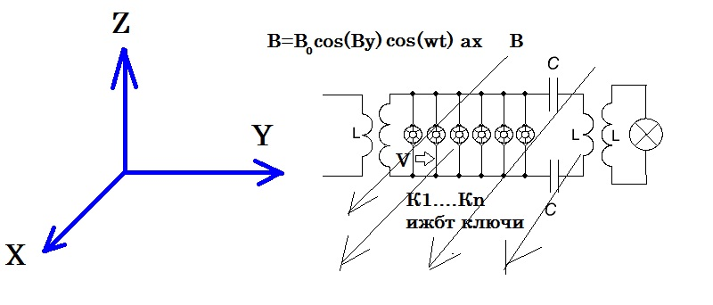
Конечно и Капы
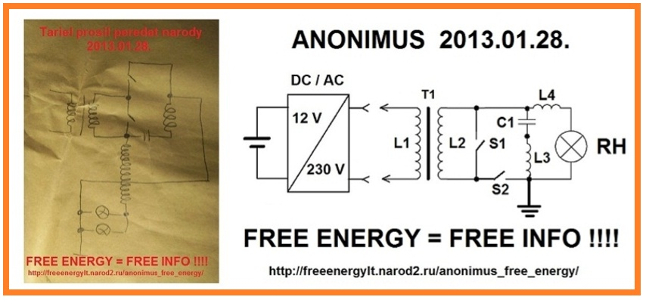
Вот так Владимир-зебра в своей бифилярке раскручивает подвижное электрическое поле
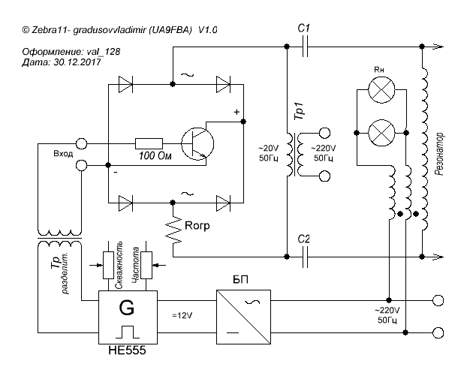
ps: Не забываем про изменяемое по времени, переменное по косинусному закону B→, перпендикулярно резонатору, иначе подвижное электрическое поле не получить!

